Max Mustermann
Musterstraße 123
12345 Musterstadt
max@mustermann.de
0171 23456789
Schlosshotel München
Personalabteilung
Straße 123
12345 Musterstadt
Musterstadt, 13.06.2022

Bewerbung für die Ausbildung zum Hotelfachmann

Sehr geehrte Damen und Herren,

durch Jobware.de bin ich auf Ihren freien Ausbildungsplatz als Hotelfachmann aufmerksam geworden. Da sich dieser Beruf mit meinen persönlichen Stärken und Vorlieben deckt und Ihr Schlosshotel München für mich den perfekten Ausbildungsbetrieb darstellt, sende Ich Ihnen meine Bewerbungsunterlagen.

Bereits seit mehreren Jahren interessiere ich mich für den Beruf des Hotelfachmanns. Das vielfältige Aufgabenfeld sagt mir ebenso zu wie die Arbeit mit den verschiedenen Gästen. Schon zu Schulzeiten stellte ich meine Kommunikationsstärke durch meine Tätigkeit als Klassensprecher unter Beweis. Des Weiteren begeistert mich der Umgang mit Zahlen, was sich an meinen sehr guten Noten in Mathematik ablesen lässt. Die Ausbildung zum Hotelfachmann bietet mir die perfekte Möglichkeit, meine erlernten Fähigkeiten gut miteinander zu verbinden.

Erste Erfahrungen in diesem Beruf habe ich durch ein dreiwöchiges Praktikum im Gasthof am Berg erlangt. Insbesondere die Herrichtung der 24 Zimmer und die Arbeit im hauseignen Restaurant zählten zu meinen täglichen Aufgaben. Meine schnelle Auffassungsgabe und mein aufgeschlossenes Wesen konnte ich vom ersten Tag an bestens einbringen.

Ein Ausbildungsbeginn in Ihrem Betrieb ist ab dem 01.08.2018 möglich. Ich freue mich über eine positive Rückmeldung und die Einladung zu einem persönlichen Gespräch, um Ihnen mehr von mir und meinen Fähigkeiten zu erzählen.

Mit freundlichen Grüßen
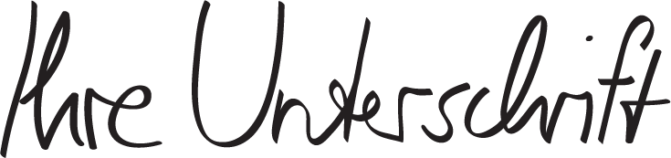

Max Mustermann

shop.bewerbung.net

